Места для крещенских купаний в Москве в 2025 году
10.12.2024
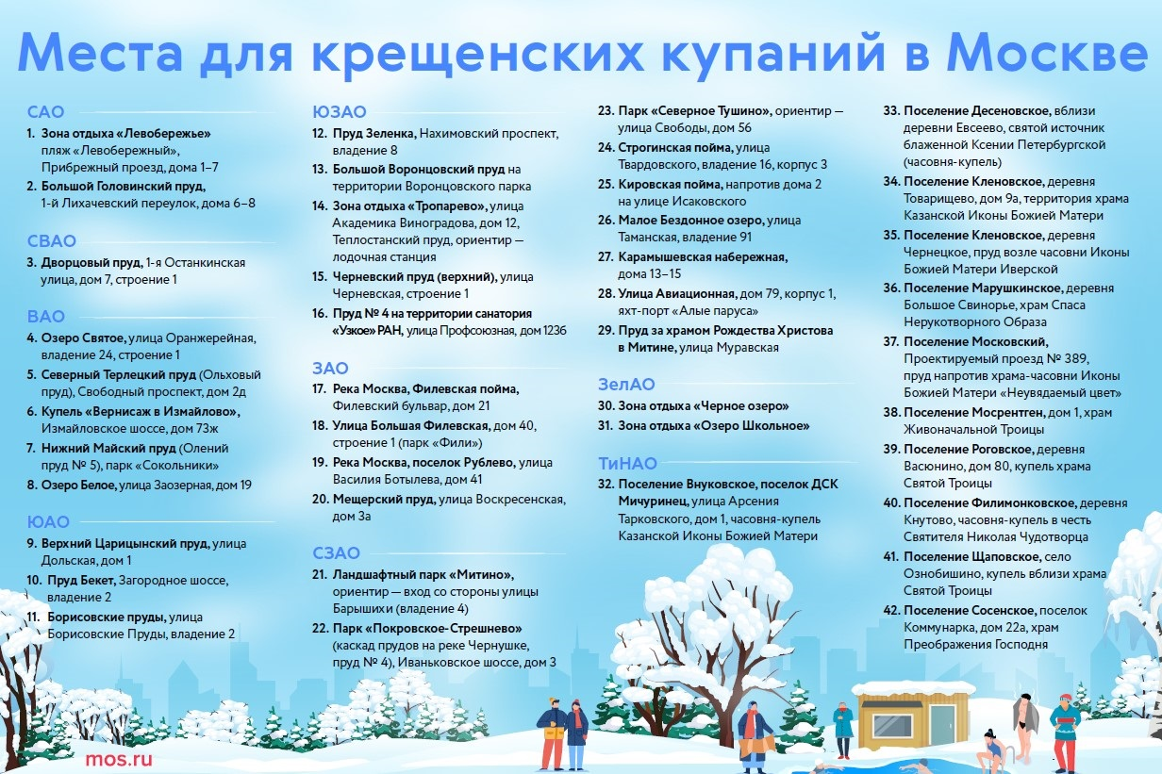
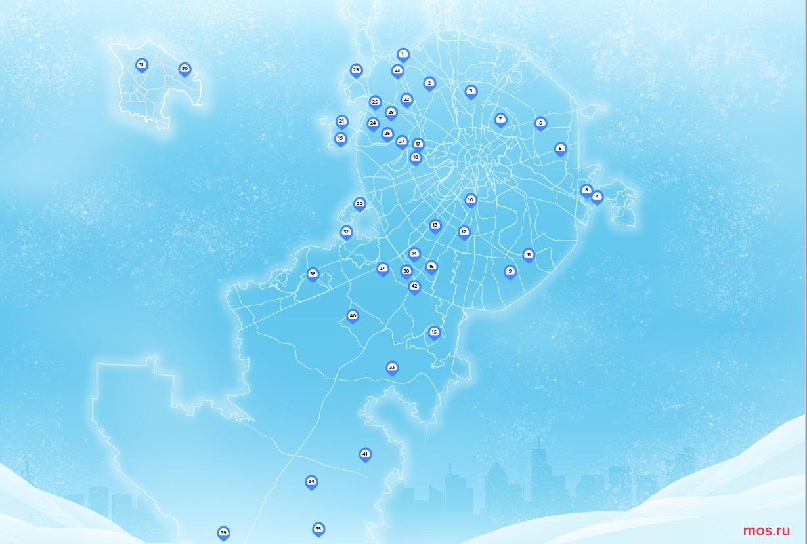

Адрес страницы: http://tagan.mos.ru/social-policy/sport/news-sports-and-leisure/detail/12711172.html
Управа Таганского района города Москвы

